Elektrolýza

– je rozklad roztoku nebo roztavené látky (taveniny) elektrickým proudem

Při průchodu elektrického proudu roztokem:
– se látka rozpadá na anionty a kationty
– elektrony putují elektrickým obvodem

Děje na elektrodách:
– anoda (kladná) přitahuje anionty (záporné), probíhá zde oxidace
– katoda (záporná) přitahuje kationty (kladné), probíhá zde redukce

→ průchod el. proudu →
← tok elektronů ←
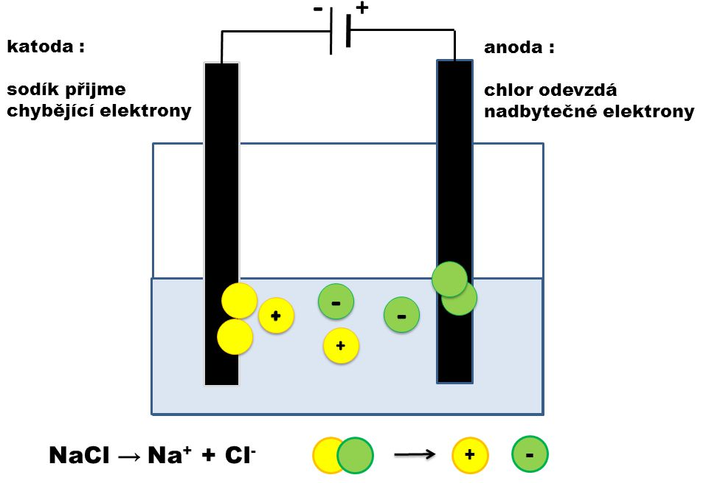

Elektrolyty:
- jsou sloučeniny, které se působením elektrického proudu štěpí na ionty při tavení nebo rozpouštění

- elektrolýza se v průmyslu využívá k čištění a výrobě kovů, k ochraně kovů proti korozi, k vylepšení vlastností a vzhledu kovu

- podle reakcí ve vodném prostředí byla sestavena elektrochemická řada napětí kovů (Beketovova)
- každý kov může být nahrazen kovem ležícím napravo od něj

